学号 142010020131
年级 1 4 级



本科毕业论文

AVR单片机实验板(Study-3)的研制
和程序实现

专 业 应用物理学
姓 名 王程
指导教师 丁万平
评 阅 人

2018年5月
中国 南京
BACHELOR'S DEGREE THESIS
OF HOHAI UNIVERSITY

Development of AVR Microcontroller Experiment Board (Study-3)
And program implementation

College ：HOHAI UNIVERSITY
Subject ：Applied Physics
Name ： Wang Cheng
Directed by ： Ding Wanping Professor

NANJING CHINA

学术声明：

郑 重 声 明

本人呈交的毕业论文，是在导师的指导下，独立进行研究工作所取得的成果，所有数据、图片资料真实可靠。尽我所知，除文中已经注明引用的内容外，本设计（论文）的研究成果不包含他人享有著作权的内容。对本设计（论文）所涉及的研究工作做出贡献的其他个人和集体，均已在文中以明确的方式标明。本设计（论文）的知识产权归属于培养单位。
摘 要

现今社会，单片机已广泛地应用于军事、工业、家用电器、智能玩具、便携式智能仪表和机器人制作等领域，使产品功能、精度和质量大幅度提升，且电路简单，故障率低，可靠性高，成本低廉。 虽然单片机的品牌、型号众多，但是其基本构造和原理大同小异，从入门角度考虑，目前市面上的单片机都可用来学习。我们选用了比较新型的 Atmel 公司的 AVR 单片机作为学习对象，采用自制的 AVR 单片机实验板作为基础硬件器材；采用荷兰 MCS Electronics 公司的 BASCOM-AVR 作为软件开发环境。在此基础上编排了若干个小型基础实验，基本涵盖单片机技术的主要方面，包括端口控制、定时器、 A/D 变换、中断；以及一些常用电子元器件的应用例如发光二极管、 8 段数码管、小电机的 PWM 控制、红外发射与接收管的控制等等。对每一个实验都给出了详尽的说明文字。

关键词：AVR单片机

ABSTRACT

In today's society, the single-chip microcomputer has been widely used in military, industrial, household appliances, smart toys, portable smart meters, and robot manufacturing and other fields, so that the product features, accuracy and quality are greatly improved, and the circuit is simple, the failure rate is low, and the reliability is high ,low cost. Although the microcontroller has many brands and models, its basic structure and principle are similar. From the perspective of entry-level, currently available MCUs can be used for learning. We chose the relatively new Atmel AVR microcontroller as the learning object, and used the homemade AVR MCU experimental board as the basic hardware device; the Dutch company MCS Electronics' BASCOM-AVR was used as the software development environment. Based on this, several small-scale basic experiments are organized, covering the main aspects of the microcontroller technology, including port control, timers, A/D conversion, and interrupts; and applications of some common electronic components such as light-emitting diodes and 8-segment digital tubes. , Small motor PWM control, infrared emission and receiving tube control and so on. Detailed explanations are given for each experiment.

Key words:AVR Microcontroller

目录

摘 要 I
ABSTRACT II
目录 III

第一章 AVR单片机相关介绍 1
1.1 AVR单片机背景 1
1.2 AVR单片机概述 1
1.2.1 AVR单片机及其发展 1
1.2.2 AVR单片机的主要特点 1
1.2.3 ATmega 16L单片机的主要性能能 2
第二章 实验开发系统总体设计 3
2.1 实验开发板功能设计 3
1. LED灯显示 3
2. 跑马灯效果显示 3
3. 数码管字母显示 3
4. 查询按键输入——抢答器 3
5. 蜂鸣器 3
6. 步进电机 3
7. 4x4小键盘测试（在lcd显示屏上显示数字） 3
8. 中断测试 3
9. 定时计时器测试 3
10. AD转换测试（烟雾报警器） 3
11. AD转换（数码管） 3
12. AD转换（除法测试） 3
2.2 单片机I\O资源分配 4
2.3 AVR单片机开发软件与调试工具 4
第三章 实验开发电路板设计 5
3.1 单片机核心电路设计 5
3.2 电路设计 5
3.2.1 电源电路设计 5
3.2.2 键盘电路设计 6
3.2.3 LED指示灯电路设计 6
3.2.4 LED数码管显示电路设计 6
3.2.5 蜂鸣器电路设计 7
3.2.6简单A\D实验电路设计 7
3.2.7 USB通信接口电路设计 7
3.2.8 端口输入电路设计 8
3.2.9 继电器控制电路设计 9
第四章 实验开发板电路功能测试 10
4.1 实验电路板测试环境 10
第五章 程序展示 10
5.1 LED灯显示 10
5.2 跑马灯效果显示 11
5.3 数码管字母显示 12
5.4 查询按键输入——抢答器 16
5.5 蜂鸣器 20
5.6 步进电机 26
5.7 4x4小键盘测试（在lcd显示屏上显示数字） 28
5.8 中断测试 29
5.9 定时计时器测试 31
5.10 AD转换测试（烟雾报警器） 34
5.11 AD转换（数码管） 39
5.12 AD转换（除法测试） 43
第六章 总结 46
致谢 46
参考文献 47
- AVR单片机相关介绍
  - AVR单片机背景
在当今社会中单片机技术已经成为计算机技术中的一个重要分支，在众多自动化领域及人工智能领域中中流砥柱。由51系列单片机繁衍出的众多种类的单片机在这些领域中发挥了重要作用，在物联网与自动化控制等方面的快速发展中，我们需要通过不断的研发、改进，已满足各领域对单片机及单片机技术的需求。
单片机课程已成为各个大学理工科学生的必修课，为了在理论学习的同时提高学生对单片机的认知及学生的动手能力，学校会在单片机课程中设置理论学习与实验两种课程，两者相辅相成，在很大程度上提高了学生理论实践、功能研发及实际工作等当面的能力。
当前单片机种类繁多、功能齐全，但学生们对大部分单片机仍然陌生。本阶段，由丁万平老师带领设计的AVR单片机实验开发板是以AVR ATmega 16L单片机作为硬件电路及核心的实验开发系统。
实验开发板采用AVR ATmega 16L单片机作为核心器件，设计并实现了12个基本程序及肝功能能展示，此实验开发板同时设计了USB接口及外扩插槽，以便学生在外城实验之后根据自己的兴趣对实验开发板进行进一步的创新及扩充。

1.2 AVR单片机概述

1.2.1 AVR单片机及其发展
AVR单片机是1997年由ATMEL公司研发出的增强型内置Flash的RISC(Reduced Instruction Set CPU) 精简指令集高速8位单片机。可以广泛应用于计算机外部设备、工业实时控制、仪器仪表、通讯设备、家用电器等各个领域。AVR单片机是 Atmel 公司 1997 年推出的 RISC 单片机。RISC（精简指令系统计算机）是相对于CISC（复杂指令系统计算机）而言的。RISC 并非只是简单地去减少指令，而是通过使计算机的结构更加简单合理而提高运算速度的。

1.2.2 AVR单片机的主要特点
AVR单片机采用精简指令集，以字节作为指令的长度单位，又采用哈弗结构的流水线技术和等长指令体系结构，从而实现在一个时钟周期里完成一条或多条指令，在执行一条指令的同时，CPU就已经取得吓一跳指令，绝大多数指令为单周期指令，因此单片机执行指令速度极快，高达20mhz。在使用相同的晶片技术和适中的情况下，CPU的运行速度是使用 CISC指令系统CPU的2到4倍。
AVR单片机硬件结构采取8位机与16位机的折中策略，即采用局部寄存器存堆(32个寄存器文件)和单体高速输入/输出的方案(即输入捕获寄存器、输出比较匹配寄存器及相应控制逻辑)。提高了指令执行速度(1Mips/MHz)，克服了瓶颈现象，增强了功能；同时又减少了对外设管理的开销，相对简化了硬件结构，降低了成本。故AVR单片机在软/硬件开销、速度、性能和成本诸多方面取得了优化平衡，是高性价比的单片机。

1.2.3 ATmega 16L单片机的主要性能能
ATmega16是基于增强的AVR RISC结构的低功耗8 位CMOS微控制器。由于其先进的指令集以及单时钟周期指令执行时间，ATmega16 的数据吞吐率高达1 MIPS/MHz，从而可以减缓系统在功耗和处理速度之间的矛盾。
ATmega16 AVR 内核具有丰富的指令集和32 个通用工作寄存器。所有的寄存器都直接与运算逻单元(ALU) 相连接，使得一条指令可以在一个时钟周期内同时访问两个独立的寄存器。这种结构大大提高了代码效率，并且具有比普通的CISC 微控制器最高至10 倍的数据吞吐率。
ATmega16 有如下特点:16K字节的系统内可编程Flash(具有同时读写的能力，即RWW)，512 字节EEPROM，1K 字节SRAM，32 个通用I/O 口线，32 个通用工作寄存器，用于边界扫描的JTAG 接口，支持片内调试与编程，三个具有比较模式的灵活的定时器/ 计数器(T/C),片内/外中断，可编程串行USART，有起始条件检测器的通用串行接口，8路10位具有可选差分输入级可编程增益(TQFP 封装) 的ADC ，具有片内振荡器的可编程看门狗定时器，一个SPI 串行端口，以及六个可以通过软件进行选择的省电模式。
Flash程序存储器可擦写1000次以上,不再有报废品产生。PIC有的是OTP,只能烧录一次。AVR程序存储器数据为16位组织,也可按8位理解。PIC是12/14位程序存储器,作寄存器转移和算术、逻辑运算带来不便。
拥有超功能精简指令，具有32个通用工作寄存器(相当于8051中的32个累加器,克服了单一累加器数据处理造成的瓶颈现象),有128B～4KB个SRAM,可灵活使用指令运算。
ATmega16 AVR程序写入可以并行写入(用万用编程序器),也可用串行在线ISP擦写。也就是说不必将IC拆下拿到万用编程上烧录,而可直接在电路板上进行程序修改、烧录等操作,方便产品升级。ISP、JTAG这是今后单片机编程的发展方向 。ATmega16 AVR的I/O口是真正的I/O口,能正确反映I/O口的真实情况。I/O口有输入／输出／ 三态高阻输入,也可设定内部拉高电阻作输入端的功能,便于作各种应用特性所需(多功能I/O口)

- 实验开发系统总体设计

2.1 实验开发板功能设计
ATmega 16L单片机是性能非常好的一款单片机，其巧妙的内部结构、多功能的外部接口、可靠性高、功能强、速度快、消耗低等特点完美满足了设计需求，因此选择ATmega 16L单片机作为实验开发板的核心器件。
实验开发板设计实现的功能目标：
- LED灯显示
- 跑马灯效果显示
- 数码管字母显示
- 查询按键输入——抢答器
- 蜂鸣器
- 步进电机
- 4x4小键盘测试（在lcd显示屏上显示数字）
- 中断测试
- 定时计时器测试
- AD转换测试（烟雾报警器）
- AD转换（数码管）
- AD转换（除法测试）

2.2 单片机I\O资源分配
I/O 存储器空间包含64 个可以直接寻址的地址，作为CPU 外设的控制寄存器、SPI，以及其他I/O 功能。映射到数据空间即为寄存器文件之后的地址0x20 - 0x5F。
I/O口是单片机与外部联系的主要设备，可以构成单片机的输入通道、输出通道、人机交互界面等，实现多种用途；M16有4组8位的I/O口，标示符为PORTA、PORTB、PORTC、PORTD（简称PA、PB、PC、PD），对应于芯片上32个引脚；每组I/O口配备三个8位寄存器，它们分别是方向控制寄存器DDRx，数据寄存器PORTx，和输入引脚寄存器PINx（x=A\B\C\D）每个引脚作为I/O口时电流驱动能力达20mA，吸入能力40mA，可以直接驱动LED和光电耦合器。

2.3 AVR单片机开发软件与调试工具

软件开发环境

编辑与编译软件：WinAVR

仿真调试软件： AVR Studio

下载软件：MuCodeISP

硬件开发环境

仿真调试工具：JtagICE

下载线工具：STK200/300

学习板一块： LT-Mini-M16

技术手册

AVR官方中文版技术手册

《AVR 单片机与GCC 编程》

以下图示为几种常用AVR开发软件平台

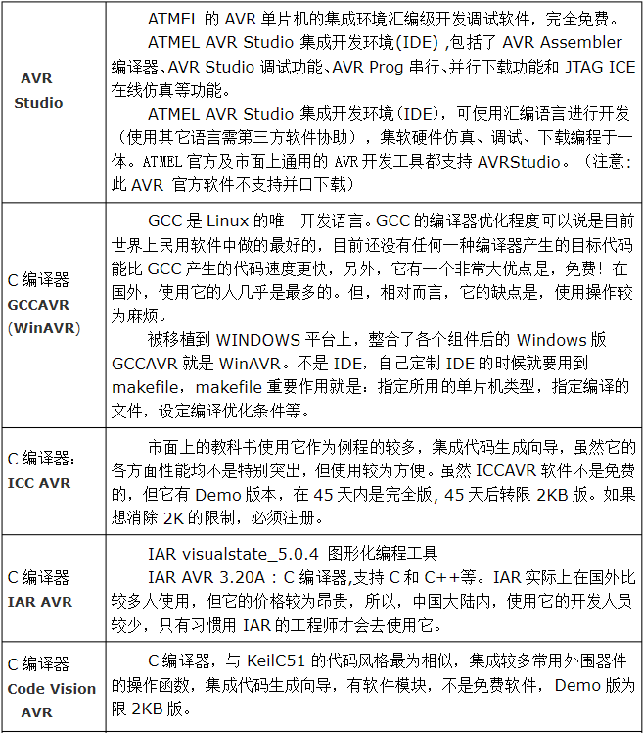

通过表中几种开发软件的性能比较，我们选择了AVR studio和winavr作为开发与调制工具。
- 实验开发电路板设计

3.1 单片机核心电路设计

ATmega16基本的硬件电路包括以下几个部分
- 外部时钟晶振电路
- Reset复位电路
- Ad转换电路
- Isp下载接口

3.2 电路设计

3.2.1 电源电路设计

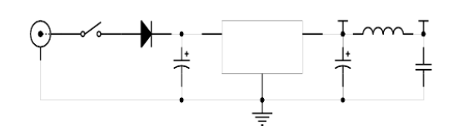

3.2.2 键盘电路设计

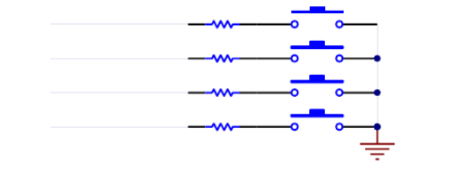

3.2.3 LED指示灯电路设计

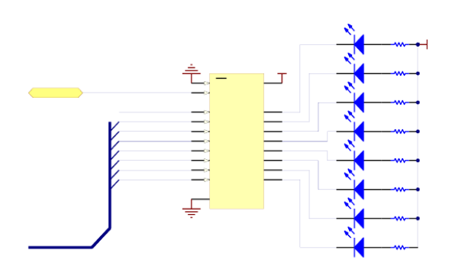

3.2.4 LED数码管显示电路设计

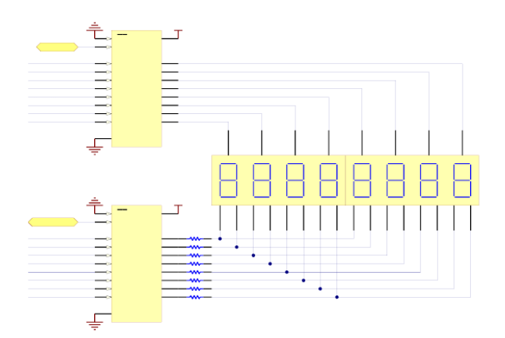

3.2.5 蜂鸣器电路设计

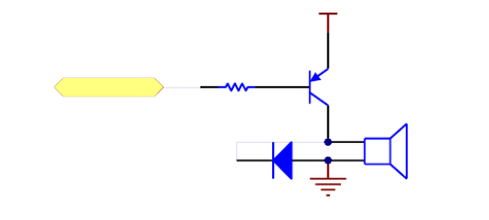

3.2.6简单A\D实验电路设计

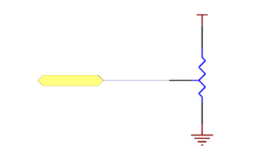

3.2.7 USB通信接口电路设计

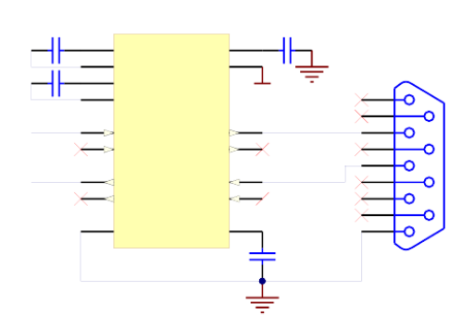

3.2.8 端口输入电路设计

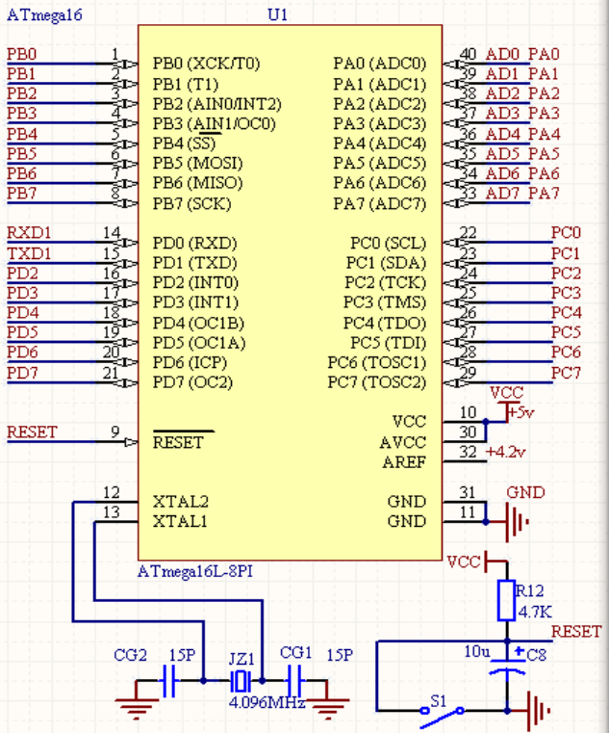

3.2.9 继电器控制电路设计

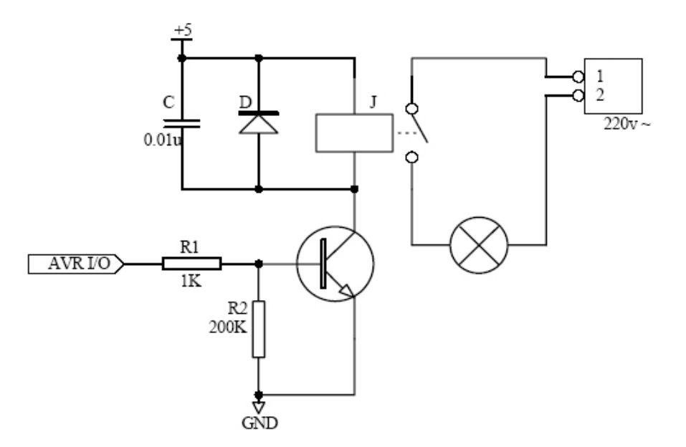
- 实验开发板电路功能测试

4.1 实验电路板测试环境
1.测试软件平台：PC机Windows10操作系统
bascavr.avr集成开发软件
WinAVR
progisp
2. 测试目标板：ATmega 16L实验开发板
3.测试程序：用bascavr语言编写的电路功能测试程序，在winAVR编译下通过

- 程序展示

5.1 LED灯显示

这个程序在单片机上面的效果是八个LED灯从两端向中间依次显示，到达中间后再向两侧依次显示

$regfile = "m16def.dat" '定义单片机型号'

$crystal = 8000000 '定义晶振频率'

Dim A As Byte '定义存储左边灯亮的编号'

Dim B As Byte '定义存储右边灯亮的编号'

Dim Outputlcd As Byte '定义整体灯亮的编号'

A = &B00000001 '初始化左边灯亮的编号'

B = &B10000000 '初始化右边灯亮的编号'

Dim Tag As Byte : Tag = 0 '标志着灯闪烁的顺序

Config Portc = Output '配置输出端口'

Do

'到达中间

If A = &B00001000 And B = &B00010000 Then

Tag = 1 '改变灯亮的顺序'

'到达两侧

Elseif A = &B00000001 And B = &B10000000 Then

Tag = 0 '改变灯亮的顺序'

End If

Outputlcd = A + B '根据两边灯的编号获取整体灯亮的编号'

Portc = &B11111111 - Outputlcd

Wait 1

'计算下一次灯亮的编号'

If Tag = 0 Then

A = A * 2 '左边灯向右移动'

B = B / 2 '右边灯向左移动'

Else

A = A / 2 '左边灯向左移动

B = B * 2 '右边灯向右移动'

End If

Loop

End

5.2 跑马灯效果显示

LED跑马灯效果

$regfile = "m16def.dat"

$crystal = 8000000

Config Portc = Output

Dim A As Byte

Portc = &B11111111 - 1

Wait 1

Do

For A = 1 To 7

Rotate Portc , Left '向左移动一个单位

Wait 1

Next

For A = 1 To 7

Rotate Portc , Right '向右移动一个单位

Wait 1

Next

Loop

End

5.3 数码管字母显示

这个程序是在数码管上面依次显示I Love You 这三个单词

$regfile = "m16def.dat"

$crystal = 12000000

Config Porta.3 = Output

Config Porta.4 = Output

Config Portc = Output

Dim A As Integer

Do

'输出I

For A = 0 To 800

'输出I

Porta.3 = 1

Portc = &B00000110

Porta.3 = 0

Porta.4 = 1

Portc = &B11110111

Porta.4 = 0

Waitms 1

Next

'输出Love

For A = 0 To 200

'输出L

Porta.3 = 1

Portc = &B00111000

Porta.3 = 0

Porta.4 = 1

Portc = &B11101111

Porta.4 = 0

Waitms 1

'输出o

Porta.3 = 1

Portc = &B00111111

Porta.3 = 0

Porta.4 = 1

Portc = &B11110111

Porta.4 = 0

Waitms 1

'输出V

Porta.3 = 1

Portc = &B00111110

Porta.3 = 0

Porta.4 = 1

Portc = &B11111011

Porta.4 = 0

Waitms 1

'输出E

Porta.3 = 1

Portc = &B01111001

Porta.3 = 0

Porta.4 = 1

Portc = &B11111101

Porta.4 = 0

Waitms 1

Next

'输出YOU

For A = 0 To 600

'输出Y

Porta.3 = 1

Portc = &B01101110

Porta.3 = 0

Porta.4 = 1

Portc = &B11110111

Porta.4 = 0

Waitms 1

'输出O

Porta.3 = 1

Portc = &B00111111

Porta.3 = 0

Porta.4 = 1

Portc = &B11111011

Porta.4 = 0

Waitms 1

'输出U

Porta.3 = 1

Portc = &B00111110

Porta.3 = 0

Porta.4 = 1

Portc = &B11111101

Porta.4 = 0

Waitms 1

Next

Loop

End

5.4 查询按键输入——抢答器

这是一个抢答器的程序 程序开始会在LCD灯上面提示抢答 抢答是如果有一个按键先按下去就不允许其他的按键再进行输入了 当所有按键都抬起的时候,程序会在LCD上面显示程序恢复的时间(20S) 20S后程序恢复到初始状态,恢复的这二十秒时间里面不接受任何按键 之后就可以再一次进行抢答了

$regfile = "m16def.dat"

$crystal = 8000000

'重新开始游戏'

Declare Sub Restart()

'液晶屏显示胜利者'

'params:user 胜利者'

Declare Sub Showwiner(user As String * 4)

'显示等待时间'

Declare Sub Waittime()

Config Portb = &B00001101

Portb = &B11110010 'B端口高四位和第一位上拉电阻有效

'配置液晶显示屏'

Config Porta = Output

Config Lcd = 16 * 2

Config Lcdpin = Pin , Db4 = Porta.4 , Db5 = Porta.5 , Db6 = Porta.6 , Db7 = Porta.7 , Rs = Porta.2 , E = Porta.3

'用于存储胜利者的标识'

Dim Winerkey As String * 4

'用于存储按键输入标识'

Dim Incode As Byte

'变量标志游戏有没有开始,0为没有开始,1标示游戏已经开始

Dim Isstartgame As Bit

'游戏开始'

Call Restart()

Do

'获取输入'

Incode = Pinb

'如果当前没有确定赢家,就进入if语句去确定赢家

If Winerkey = "none" Then

If Incode.7 = 0 Then

Winerkey = "AC7"

Elseif Incode.6 = 0 Then

Winerkey = "AC6"

Elseif Incode.5 = 0 Then

Winerkey = "AC5"

Elseif Incode.4 = 0 Then

Winerkey = "AC4"

Elseif Incode.1 = 0 Then

Winerkey = "AC1"

End If

'如果当前存在赢家,如果现在所有按键都没有被按下,说明这一轮游戏已经结束,重置赢家,准备下一局游戏

Else

If Incode.7 <> 0 And Incode.6 <> 0 And Incode.5 <> 0 And Incode.4 <> 0 And Incode.1 <> 0 Then

Call Waittime()

Call Restart()

End If

End If

'如果当前存在赢家,那么就显示这个赢家

If Winerkey <> "none" Then

Call Showwiner(winerkey)

End If

Loop

End

Sub Restart()

'重置胜利者标识'

Winerkey = "none"

Isstartgame = 0

Cls

'游戏开始时的提示文字

Locate 1 , 1 : Lcd "Plase Enter Key"

Locate 2 , 2 : Lcd "To Start Game"

End Sub

Sub Showwiner(user As String * 4)

'如果游戏是第一次启动,那么就进行清屏,放置刚开始的提示文字对之后要显示的文字产生影响

If Isstartgame = 0 Then

Cls

Isstartgame = 1

End If

'显示胜利者'

Locate 1 , 1 : Lcd "The Winer is :"

Locate 2 , 2 : Lcd "User" ; Spc(1) ; ":" ; Spc(1) ; User

End Sub

'所有人都抬起的时候过去20秒钟的时候才可以进行抢答

Sub Waittime()

Local I As Byte

For I = 20 To 1 Step -1

Wait 1

'格式化数字，大于10不变，小于10前面加0'

If I > 9 Then

Locate 2 , 15 : Lcd I

Else

Locate 2 , 15 : Lcd "0" ; I

End If

Next

End Sub

5.5 蜂鸣器

使用蜂鸣器去播放音乐,这个程序里面有三个音乐,分别是生日快乐,两只老虎,新年好 程序开始的时候会在LCD显示屏上面显示字符串让使用者选择歌曲 当点击按键AC1的时候播放生日快乐 当点击按键AC4的时候播放两只老虎 当点击按键AC5的时候播放新年好

$regfile = "m16def.dat"

$crystal = 8000000

'配置输出端口'

Config Portb = &B00001101

Portb = &B11110010

'配置液晶显示屏'

Config Porta = Output

Config Lcd = 16 * 2

Config Lcdpin = Pin , Db4 = Porta.4 , Db5 = Porta.5 , Db6 = Porta.6 , Db7 = Porta.7 , Rs = Porta.2 , E = Porta.3

'存储音效频率'

Dim Ahz(38) As Integer

'存储音效间隔'

Dim Atime(38) As Integer

Dim I As Integer : I = 0

'定义液晶显示屏上面要显示的文字'

Dim Tip As String * 100 : Tip = "AC1 AC2 AC3"

Cls

Do

'如果按下AC1播放HappyBirthday'

If Pinb.1 = 0 Then

Gosub Music_happy_birthday

End If

'如果按下AC4播放两只老虎'

If Pinb.4 = 0 Then

Gosub Music_two_tigger

End If

'如果按下AC5播放信新年好'

If Pinb.5 = 0 Then

Gosub Music_happy_new_year

End If

'初始化液晶屏显示'

Cursor Noblink

Locate 1 , 1 : Lcd "Select Music"

Locate 2 , 1 : Lcd Tip

Waitms 500

Loop

End

'播放生日歌

Music_happy_birthday:

'加载生日歌 频率'

Restore Music_happy_birthday_hz

For I = 1 To 25

Read Ahz(i)

Next I

'加载生日歌间隔'

Restore Music_happy_birthday_time

For I = 1 To 25

Read Atime(i)

Next

'液晶屏显示'

Cls

Locate 1 , 1 : Lcd "current muisc"

Locate 2 , 2 : Lcd "Happy Birthday"

'播放'

For I = 1 To 25

Sound Portb.3 , Atime(i) , Ahz(i)

Waitms 50

Next

Return

'播放两只老虎

Music_two_tigger:

'加载两只老虎 频率'

Restore Music_two_tigger_hz

For I = 1 To 32

Read Ahz(i) : Ahz(i) = Ahz(i) + 100

Next

'加载两只老虎 间隔'

Restore Music_two_tigger_time

For I = 1 To 32

Read Atime(i)

Next

'液晶屏显示'

Cls

Locate 1 , 1 : Lcd "current muisc"

Locate 2 , 4 : Lcd "Two Tigger"

'播放'

For I = 1 To 32

Sound Portb.3 , Atime(i) , Ahz(i)

'Print Atime(i) ; " --- " ; Ahz(i)

Waitms 50

Next

Return

'播放新年好

Music_happy_new_year:

'加载新年好频率'

Restore Music_happy_new_year_hz

For I = 1 To 32

Read Ahz(i) : Ahz(i) = Ahz(i) + 100

Next

'加载新年好间隔'

Restore Music_happy_new_year_time

For I = 1 To 32

Read Atime(i) : Atime(i) = Atime(i) * 1000

Next

'液晶屏显示'

Cls

Locate 1 , 1 : Lcd "current muisc"

Locate 2 , 2 : Lcd "Happy New Year"

'播放'

For I = 1 To 32

Sound Portb.3 , Atime(i) , Ahz(i)

'Print Atime(i) ; " --- " ; Ahz(i)

Waitms 50

Next

Cls

Return

'生日歌的赫兹

Music_happy_birthday_hz:

Data 212% , 212% , 190% , 212% , 159% , 169% , 212% , 212%

Data 190% , 212% , 142% , 159% , 212% , 212% , 106% , 126%

Data 159% , 169% , 190% , 119% , 119% , 126% , 159% , 142%

Data 159%

'生日歌的时间

Music_happy_birthday_time:

Data 900% , 300% , 1200% , 1200% , 1200% , 2400% , 900% , 400%

Data 1200% , 1200% , 1200% , 2400% , 900% , 600% , 1200% , 1200%

Data 1200% , 1600% , 1600% , 1000% , 1000% , 1400% , 1400% , 1400%

Data 3000%

'两只老虎赫兹

Music_two_tigger_hz:

Data 13% , 15% , 17% , 13%

Data 13% , 15% , 17% , 13%

Data 17% , 18% , 20%

Data 17% , 18% , 20%

Data 20% , 22% , 20% , 18% , 17% , 13%

Data 20% , 22% , 20% , 18% , 17% , 13%

Data 15% , 8% , 13%

Data 15% , 8% , 13%

'两只老虎时间

Music_two_tigger_time:

Data 2000% , 2000% , 2000% , 2500%

Data 2000% , 2000% , 2000% , 2500%

Data 2000% , 2000% , 2500%

Data 2000% , 2000% , 2500%

Data 1000% , 1000% , 1000% , 1000% , 2000% , 2000%

Data 1000% , 1000% , 1000% , 1000% , 2000% , 2000%

Data 2500% , 2500% , 2500%

Data 2600% , 2800% , 3000%

'新年好赫兹'

Music_happy_new_year_hz:

Data 13 % , 13 % , 13 % , 8%

Data 17 % , 17 % , 17 % , 13%

Data 13 % , 17 % , 20 % , 20%

Data 18 % , 17 % , 15 % , 0%

Data 15 % , 17 % , 18 % , 18%

Data 17 % , 15 % , 17 % , 13%

Data 13 % , 17 % , 15 % , 8%

Data 12 % , 15 % , 13 % , 0%

'新年好时间'

Music_happy_new_year_time:

Data 1% , 1% , 2% , 2%

Data 1% , 1% , 2% , 2%

Data 1% , 1% , 2% , 2%

Data 1% , 1% , 2% , 2%

Data 1% , 1% , 2% , 2%

Data 1% , 1% , 2% , 2%

Data 1% , 1% , 2% , 2%

Data 1% , 1% , 2% , 2%

5.6 步进电机

步进电机顺时针转一圈逆时针转一圈

$regfile = "m16def.dat"

$crystal = 8000000

Config Portd = output

Dim B(8) As Byte '用于存储步进电机波形的编码的数组

Dim I as Byte '用于存储步进电机端码位置'

Dim X as integer '步进电机端码循环次数'

'将数据读入数组

restore BianMa

for i = 1 to 8

Read B(i)

next

Do

'顺时针

gosub ShunShiZhen

waitms 500

'逆时针

gosub NiShiZhen

waitms 500

Loop

End

'顺时针旋转

ShunShiZhen:

I = 1

For X = 1 to 4096

portd = B(i)

incr i

waitms 1

if i = 9 then i = 1

Next

Return

'逆时针旋转

NiShiZhen:

I = 8

for x = 1 to 4096

portd = B(i)

decr i

waitms 1

if i = 0 then i = 8

Next

Return

'步进电机波形的编码

BianMa:

Data &H80 , &HA0 , &H20 , &H60

Data &H40 , &H50 , &H10 , &H90

5.7 4x4小键盘测试（在lcd显示屏上显示数字）

按键在Lcd显示屏上面显示数字

$regfile = "m16def.dat" '定义单片机型号'

$crystal = 8000000 '定义晶振频率'

'配置端口'

Config portd = Input

Config kbd = portd

'配置液晶显示屏'

Config LcdPin = Pin , Db4 = porta.4 , Db5 = porta.5 , Db6 = PORTA.6 , Db7 = porta.7 , Rs = porta.2 , E = PORTA.3

'定义存储按键代码的变量'

Dim I as Byte

do

i = getkbd() '获取按键代码'

'如果有按键按下,就显示按下的数字

if i <> 16 then

Locate 1 , 1

waitms 500

cls

Lcd i '显示'

end if

Loop

End

5.8 中断测试

这个程序用于测试中断,正常情况下,数码管上面的光标沿着逆时针旋转,当点击Int0按钮的时候数码管就沿着顺时针旋转,当点击Int1按钮的时候数码管就沿着逆时针旋转

$regfile = "m16def.dat" '定义单片机型号'

$crystal = 8000000 '定义晶振频率'

'配置输出端口'

Config Portc = output

Config porta.3 = output

Config Porta.4 = output

porta.4 = 1

portc = &HFF

Porta.4 = 0

porta.3 = 1

Config Int0 = Falling

Config Int1 = FALLING

On Int0 int0_isr

on Int1 int1_isr

Enable Interrupts '开启全局中断

Enable Int0 '开启Int中断

Enable Int1 '开启Int1中断

Dim A(7) as Byte '定义存储断码的数组'

Dim I as Byte

Restore Daima

For i = 1 to 6

Read A(i)

Next I

'这个变量标志这数码管是顺时针旋转还是逆时针旋转,1为顺时针,0为逆时针

Dim run as bit : run = 0

I = 1

Do

if run = 1 then

gosub Shun '进入顺时针旋转的子程序'

else

gosub Ni '进入逆时针旋转的子程序'

end if

Portc = A(i)

WAITMS 500

Loop

End

'数码管显示的代码(顺时针旋转)

DaiMa:

Data &B00100000 , &B00010000 , &B00001000 , &B00000100 , &B00000010 , &B00000001

'顺时针旋转的子过程

Shun:

incr i

if i > 6 then i = 1

return

'逆时针旋转的子过程

Ni:

decr i

if i < 1 then i = 6

return

'Int0的程序

Int0_isr:

run = 0

return

'Int1的程序

Int1_isr:

run = 1

return

5.9 定时计时器测试

这个程序是用来测试定时计数器的 效果如下: 程序运行的时候步进电机会顺时针旋转3秒,逆时针旋转3秒,来回循环 如果按下AC1键的话,会关闭定时器,这时候电机将不会来回旋转

$regfile = "m16def.dat"

$crystal = 8000000

'配置PortD,控制步进电机

Config Portd = output

'配置PortB用于按键查询

Config PortB = input

PortB = &B11110010

'配置Lcd显示

Config LcdPin = PIN , Db4 = PORTA.4 , Db5 = PORTA.5 , Db6 = Porta.6 , Db7 = Porta.7 , Rs = Porta.2 , E = PORTA.3

Config Timer0 = Timer , Prescale = 8 '配置定时器'

On ovf0 Timer0_isr '配置定时器子程序'

Enable ovf0

Enable interrupts

Load timer0 , 200

Start Timer0 '开启定时器'

'Bit 类型变量,用于标志步进电机是顺时针旋转,还是逆时针旋转

Dim b as Bit : b = 0

'用于存储步进电机波形的编码的数组

Dim Da(8) as Byte

Dim i As Byte

'标志计数器执行的次数，Load Timer0,200，分频数为8，主频为8M时，执行5000次为1S

Dim timer_counts as Integer : timer_counts = 0

'标志计时器是否开启

Dim is_start_timer as bit : is_start_timer = 1

'将数据读入数组

restore DaiMa

for i = 1 to 8

Read Da(i)

next

Cls

Do

if b = 0 then

incr i

if i = 9 then i = 1

else

decr i

if i = 0 then i = 8

end if

waitms 1

portd = Da(i)

if pinb.1 = 0 then

Cls

if is_start_timer = 1 then

Locate 1 , 1 : Lcd "Timer Stop!!!"

Stop Timer0

is_start_timer = 0

else

Locate 1 , 1 : Lcd "Timer Start!!!"

Start timer0

is_start_timer = 1

End if

Waitms 500

End if

Loop

End

DaiMa:

Data &H80 , &HA0 , &H20 , &H60

Data &H40 , &H50 , &H10 , &H90

Timer0_isr:

Load Timer0 , 200

'执行5000次的时候正好是1S，执行三秒

if timer_counts = 15000 then

Cls

Locate 1 , 1 : Lcd "Timer Start!!!"

'重置计数

timer_counts = 0

if b = 0 then

Locate 2 , 1 : Lcd "Shun Shi Zhen"

b = 1

else

Locate 2 , 1 : Lcd "Ni Shi Zhen"

b = 0

End if

else

incr timer_counts

End if

Return

5.10 AD转换测试（烟雾报警器）

这个程序是烟雾报警器的程序,因为用到了AD转换,所以实际中单片机中的AD转换的数字会在数码管上面显示出来 当这个数值大于300的时候,讯响器就会报警,从而实现烟雾报警的作用

'获取到数字对应的二进制端码

Declare Function GetNumberCode(number as word) as byte

'在数码管指定位置显示数字

Declare Sub Shownumber(byval Number As word , Byval Where As String)

'获取到在数码管那里显示的端码

Declare Function Getwherecode(where As String) As byte

$regfile = "m16def.dat"

$crystal = 8000000

'配置AD转换,使用的是AVCC,内部参考电压是5V

Config Porta.7 = input

Config ADC = SINGLE , Prescaler = AUTO , Reference = AVCC

'配置数码管,用于显示转换的数字

Config porta.4 = OUTPUT

Config porta.3 = OUTPUT

Config Portc = OUTPUT

'用于讯响器,进行烟雾报警

Config Portb.3 = OUTPUT

'用于接收AD转换后的数字

Dim ADNumber as word

'i和i2用于对接受到的AD数字进行运算，从而得到他的个位十位百位千位从而在数码管上面进行显示

dim i as word

dim i2 as word

'在数码管的哪一个位置显示

dim where as String * 2

Do

ADNumber = getadc(7)

gosub showADNumber

'根据不同的指标进行不同的报警声音

if ADNumber > 300 then

sound portb.3 , 10 , 1276

elseif ADNumber > 500 then

sound portb.3 , 10 , 956

elseif ADNumber > 700 then

sound portb.3 , 10 , 568

elseif ADNumber > 900 then

sound portb.3 , 10 , 426

end if

Loop

End

'显示AD转换后的数字的子过程

showADNumber:

'获取到千位并进行显示

i = ADNumber \ 1000

where = "w6"

call showNumber(i , where)

waitms 5

'获取到百位并进行显示

where = "w5"

i2 = ADNumber mod 1000

i = i2 \ 100

call showNumber(i , where)

waitms 5

'获取到十位进行显示

where = "w4"

i2 = ADNumber mod 100

i = i2 \ 10

call showNumber(i , where)

waitms 5

'获取到个位进行显示

where = "w3"

i = ADNumber mod 10

call showNumber(i , where)

waitms 5

Return

'获取到数字对应的二进制端码

Function Getnumbercode(number As word) As byte

Local Numbercode As byte : NumberCode = 1

Select Case Number

Case 0

Numbercode = &B00111111

Case 1

Numbercode = &B00000110

Case 2

Numbercode = &B01011011

Case 3

Numbercode = &B01001111

Case 4

Numbercode = &B01100110

Case 5

Numbercode = &B01101101

Case 6

Numbercode = &B01111101

Case 7

Numbercode = &B00000111

Case 8

Numbercode = &B01111111

Case 9

Numbercode = &B01101111

End Select

Getnumbercode = Numbercode

End Function

'在数码管指定位置显示数字

Sub Shownumber(number As word , Where As String)

'写入数据并进行锁存

Porta.3 = 1

Portc = Getnumbercode(number)

Porta.3 = 0

'选择要显示的数码管

Porta.4 = 1

Portc = Getwherecode(where)

Porta.4 = 0

End Sub

'获取到在数码管那里显示的端码

Function Getwherecode(where As String) As byte

Local Wherecode As byte

Select Case Where

Case "w1"

Wherecode = &B11111110

Case "w2"

Wherecode = &B11111101

Case "w3"

Wherecode = &B11111011

Case "w4"

Wherecode = &B11110111

Case "w5"

Wherecode = &B11101111

Case "w6"

Wherecode = &B11011111

End Select

Getwherecode = Wherecode

End Function

5.11 AD转换（数码管）

这个程序是AD转换的数字显示在数码管上面的程序

$regfile = "m16def.dat"

$crystal = 8000000

Dim I as word : I = 0

Dim d(10) as Byte '定义数组进行端码的存储'

Dim ADCNumber as word '定义用于存储ADC端口的变量'

Dim modx as word '存储中间变量的变量'

'配置输出端口'

Config porta.3 = Output

Config porta.4 = OUTPUT

Config Portc = OUTPUT

'配置AD转换的端口

Config porta.0 = input

Config porta.1 = input

Config ADC = SINGLE , Prescaler = Auto , Reference = AVCC

'配置AD转换中断以及中断子程序

On ADc adc_isr

Enable interrupts

Enable Adc

'开启AD转换

start adc

'读取端码'

restore DuanMa

for i = 1 to 10

read d(i)

Next

Do

idle

Loop

End

'AD转换中断程序'

adc_isr:

ADCNumber = getADC(1)

'ADCNumber = 1024 测试的数字,测试程序是否正常

'获取到千位

i = ADCNumber \ 1000

incr i

porta.3 = 1

portc = d(i)

porta.3 = 0

porta.4 = 1

portc = &B11011111

porta.4 = 0

waitms 2

'获取到百位

modx = ADCNumber mod 1000

i = modx \ 100

incr i

porta.3 = 1

portc = d(i)

porta.3 = 0

porta.4 = 1

portc = &B11101111

porta.4 = 0

waitms 2

'获取到十位

modx = ADCNumber mod 100

i = modx \ 10

incr i

porta.3 = 1

portc = d(i)

porta.3 = 0

porta.4 = 1

portc = &B11110111

porta.4 = 0

waitms 2

'获取到个位

i = ADCNumber mod 10

incr i

porta.3 = 1

portc = d(i)

porta.3 = 0

porta.4 = 1

portc = &B11111011

porta.4 = 0

waitms 2

Return

'0-9的端码'

DuanMa:

data &B00111111 , &B00000110 , &B01011011 , &B01001111 , &B01100110

data &B01101101 , &B01111101 , &B00000111 , &B01111111 , &B01101111

5.12 AD转换（除法测试）
之前在做AD转换的时候,发现对数字进行整除的时候数据一直不对,最后把里面的数据类型全部都换成word就可以了，我做了一个测试.测试内容是: 我用两个整型**(Integer)的变量去做整除,结果用一个Byte**类型去接受.看看如果Integer的类型如果超过了byte的范围会出现什么情况 测试如下:
- z(byte) = y(Integer:260)\x(Integer:257) 结果z=4
- z(byte) = y(Integer:200)\x(Integer:260) 结果z=50
- z(byte) = y(Integer:260)\x(Integer:5) 结果z=0
- z(byte) = y(Integer:200)\x(Integer:5) 结果z=40 结果和我预料的一样 例如第一个结果按照正常的结果应该是1,结果却是4那么程序做了一下动作
- 将y转换为byte类型数据,这时候y = 260 - 256 = 4
- 将x转换为byte类型数据,这时候x = 257 - 256 = 1
- 将y对x进行整除,得到结果(4 \ 1 = 4),这时候就会得到我们看到的结果了 其余下面的结果就和第一种情况相似,也是用同一种方法来分析,就可以发现只是把后面的Integer变量转换成了Byte类型而已,对一那些被除数大于256的,结果肯定会和我们想要的结果不一致.

$sim ''

Dim x as integer : x = 8
Dim y as integer : y = 678
Dim z as byte

print "z的数据类型是Byte"
print "用z来接受Integer变量除法的结果"

print " "
print "当被除数是260, 除数是257的时候"
y = 260
x = 257
z = y \ x
print "z的值为:" ; z
'最后输出是4

print " "
print "当被除数是200, 除数260的时候"
y = 200
x = 260
z = y \ x
print "z的值为:" ; z
'最后输出是50

print " "
print "当被除数是260, 除数是5的时候"
y = 260
x = 5
z = y \ x
print "z的值为:" ; z
'最后输出是0

print " "
print "当被除数是200, 除数是5的时候"
y = 200
x = 5
z = y \ x
print "z的值为:" ; z
'最后输出是40

End

- 总结
有一种说法：“单片机就是玩出来的。”这话不假。学习单片机主要的方法就是实践。如果你不是从事自动控制、机电一体化或是嵌入式系统的研究与开发，你不是做学问搞理论，就完全没必要从各种基础理论学起。重要的是要有一个平台，要能搭建一个便捷的、易于入门的、能见到效果的、有趣而又廉价的单片机学习环境！这个平台必备的三个要素包括：一组基础硬件器材；一个软件开发环境和一份合适的教材。
虽然单片机的品牌、型号众多，但是其基本构造和原理大同小异，从入门角度考虑，目前市面上的单片机都可用来学习。我们选用了比较新型的 Atmel 公司的 AVR 单片机作为学习对象，采用自制的 AVR 单片机实验板作为基础硬件器材；采用荷兰 MCS Electronics 公司的 BASCOM-AVR 作为软件开发环境。在此基础上编排了若干个小型基础实验，基本涵盖单片机技术的主要方面，包括端口控制、定时器、 A/D 变换、中断；以及一些常用电子元器件的应用例如发光二极管、 8 段数码管、小电机的 PWM 控制、红外发射与接收管的控制等等。对每一个实验都给出了详尽的说明文字。我们想尝试一种新的方式，打破通常的学习套路，不是按照教科书的章节逐一讲解，而是围绕具体实验来展开讲解，一个实验中出现了哪些硬件控制技术，就讲解相关技术问题，程序中用到了哪些语句就讲解这几条语句。学习者对照讲解一步一步地进行实验很快见到效果，不但降低学习门槛还更加激发学习兴趣。
AVR单片机技术将在未来世界的物联网及人工智能方面发挥更高的作用及水准，今后还有更多更宽广的路等待我们去探寻。为了将今后的学习及科研的路走的更加顺畅平坦，丁万平老师带领下设计出的AVR实验板会在各位同学的基础铺垫过程中发挥巨大作用，帮助大家熟悉不同的单片机、了解单片机其中的原理并提高同学们的动手能力。
致谢
作为一名成绩并不优秀、勤奋努力方面也差强人意的学生，在完成毕业论文这一刻所体会到的成就感与满足感并不是大家所能够想象的。十分感激我的指导老师丁万平老师，在最后一学期的整个过程中不断的督促我鞭策我激励我。在丁老师的指导下我终于完成的此次的毕业论文。再次感谢！
最后我送上最诚挚的祝福，祝大家毕业顺利，心想事成，往事如意！

参考文献

- 《传感器原理及应用》（修订版） 王化祥 天津大学出版社99年10月第1版
- 《传感器实用装置置制作集锦》陈尔绍主编 人民邮电出版社98年4月第1版
- 电路设计与制板—Protel DXP实用教程 西安电子科技大学出版社2004 ISBN7-5606-1460-4/TP.0776 4.AVR单片机应用设计 李长林 电子工业出版社2005.9 ISBN 7-121-01748-2

